

Скамья силовая универсальная DFC
Артикул: SPE-2045
Модель: SPORT ESSENTIALS
РУКОВОДСТВО ПОЛЬЗОВАТЕЛЯ

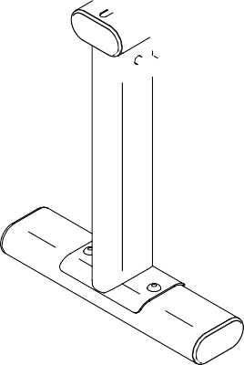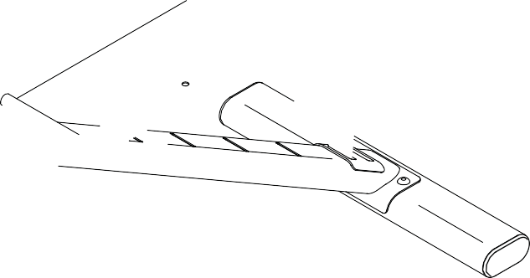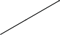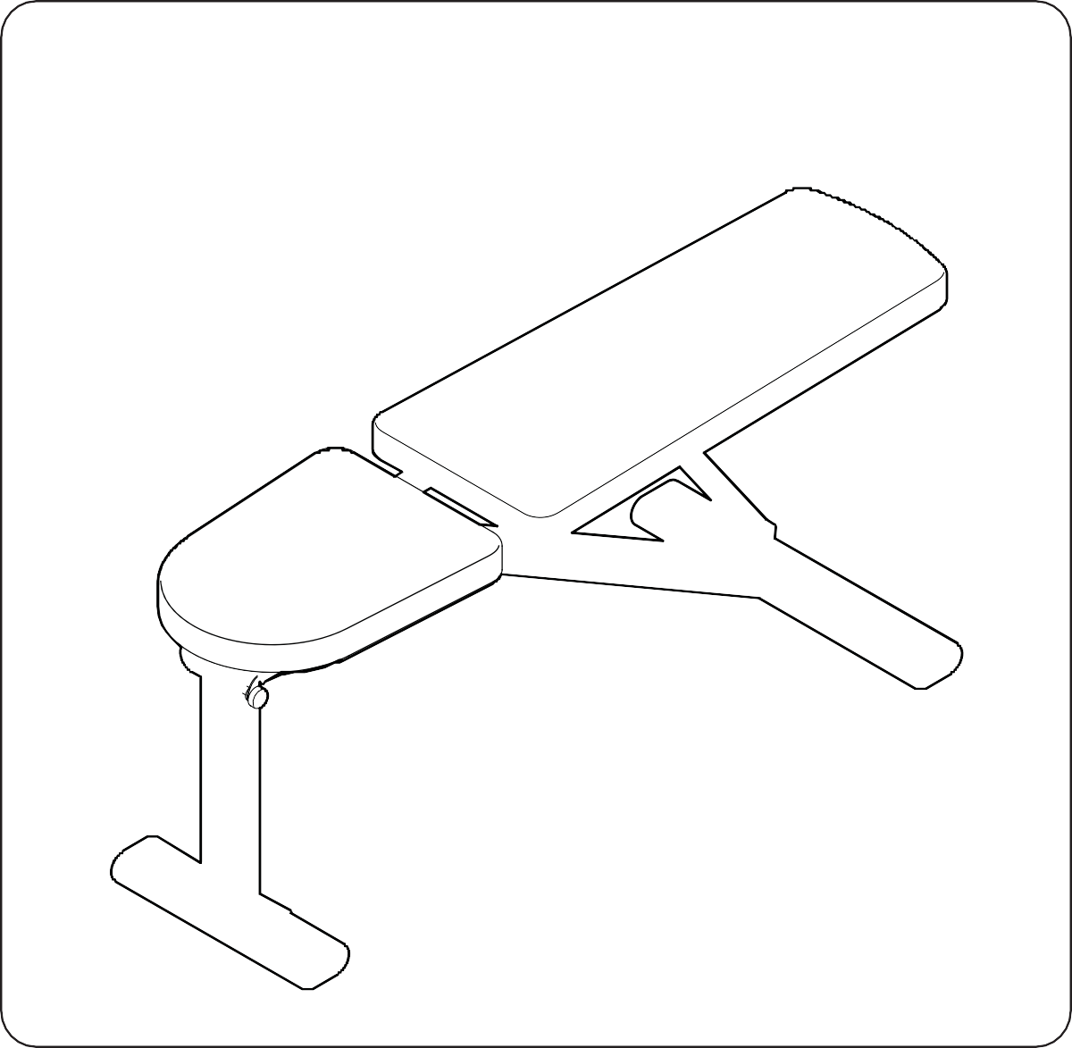

 ВНИМАНИЕ

Перед сборкой и эксплуатацией тренажёра внимательно прочтите инструкции, представленные в руководстве.

Сохраните руководство для дальнейшего использования.

СОДЕРЖАНИЕ

РАСПОЛОЖЕНИЕ ПРЕДУПРЕЖДАЮЩИХ ЗНАКОВ 2
МЕРЫ ПРЕДОСТОРОЖНОСТИ 3
ПЕРЕД ТЕМ, КАК НАЧАТЬ 4
ИДЕНТИФИКАЦИЯ ДЕТАЛЕЙ 5
ИНСТРУКЦИИ ПО СБОРКЕ 6
РЕГУЛИРОВКА ТРЕНАЖЁРА 9
РЕКОМЕНДАЦИИ К ЗАНЯТИЯМ 10
СПЕЦИФИКАЦИЯ 11
СБОРОЧНЫЙ ЧЕРТЁЖ 12

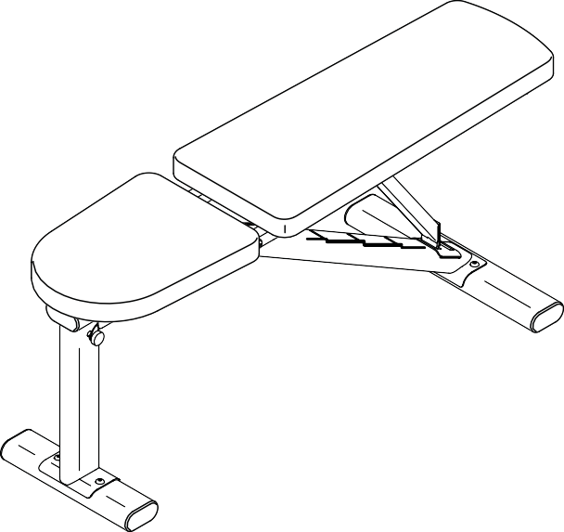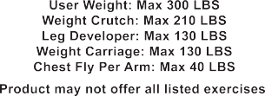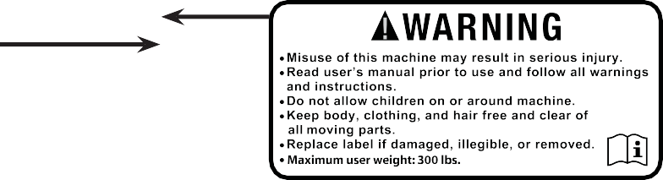РАСПОЛОЖЕНИЕ ПРЕДУПРЕЖДАЮЩИХ ЗНАКОВ

На рисунке показаны места для предупреждающего(их) знака(ов). Разместите наклейки на обозначенные места. Если в комплекте отсутствуют наклейки, или же текст на них неразборчив, свяжитесь с сервисным центром (см. переднюю обложку руководства) и запросите бесплатную замену.
Примечание: Предупреждающие наклейки изображены в масштабе.
* Перевод текста с наклеек:
1) ВНИМАНИЕ:
Максимально допустимый вес пользователя – 300 фунтов (135 кг).
Максимально допустимая нагрузка на опорные стойки – 210 фунтов (95 кг).
Максимально допустимая нагрузка на рычаг для сгибания/разгибания ног – 130 фунтов (60 кг).
Максимально допустимая нагрузка на грузовую тележку – 130 фунтов (60 кг).
Максимально допустимая нагрузка на рычаг для жима – 40 фунтов (18 кг).
Не обязательно наличие в комплекте всех вышеуказанных элементов.

2) ВНИМАНИЕ:
- Неправильная работа с тренажёром может привести к серьёзным травмам.
- Перед тем, как начать сборку и эксплуатацию тренажёра, внимательно прочтите инструкции. Во время работы с тренажёром следуйте всем рекомендациям и предостережениям.
- Не позволяйте детям играть на тренажёре или возле него.
- Будьте осторожны с подвижными деталями тренажёра, во избежание травм и защемлений держитесь от них подальше.
- Замените предупреждающую наклейку, если она повреждена, или текст на ней неразборчив. При отсутствии наклейки следует заказать новую.
- Максимально допустимый вес пользователя – 300 фунтов (135 кг).

МЕРЫ ПРЕДОСТОРОЖНОСТИ



ВНИМАНИЕ: Во избежание серьёзных травм внимательно прочтите все инструкции, прописанные в руководстве, а также на предупреждающих наклейках, и следуйте им во время работы с тренажёром.

Все пользователи тренажёра должны быть ознакомлены с мерами предосторожности и правилами пользования тренажёра.

Перед началом эксплуатации тренажёра проконсультируйтесь с врачом. Особенно это важно для пользователей старше 35 лет, а также для тех, у кого есть проблемы со здоровьем.

При сниженных физических или умственных способностях, а также в случае отсутствия необходимого опыта и знаний, индивидуальная работа с данным тренажёром запрещена. Обратитесь за помощью к опытному инструктору, который объяснит вам работу тренажёра и проследит за вашей безопасностью.

Используйте тренажёр только так, как описано в данном руководстве.

Данный тренажёр пригоден только для домашнего пользования. Применять его в коммерческих или общественных целях нельзя.

Храните тренажёр в помещении, защищенном от влаги и пыли. Не используйте тренажёр в саду или на открытых площадках вблизи воды.

Установите тренажёр на устойчивую и ровную поверхность.

Убедитесь, что вокруг тренажёра достаточно свободного пространства.

Регулярно проверяйте и надёжно затягивайте все детали. Немедленно заменяйте любую изношенную деталь.

Не подпускайте к тренажёру детей младше 16 лет и домашних животных.

Для занятий на тренажёре надевайте удобную спортивную одежду и обувь.

Максимально допустимые вес пользователя для данного тренажёра – 136 кг, а общая нагрузка на тренажёр не должна превышать 231 кг. Не используйте утяжелители весом больше 95 кг. Примечание: в комплект тренажёра утяжелители не входят.

Перед началом занятий проверьте, чтобы сиденье и спинка тренажёра были надёжно зафиксированы.

Чрезмерная физическая нагрузка может привести к серьёзным травмам или даже смертельному исходу. Если во время занятий вы почувствовали слабость или боль, немедленно прекратите занятие и отдохните.

ПЕРЕД ТЕМ, КАК НАЧАТЬ

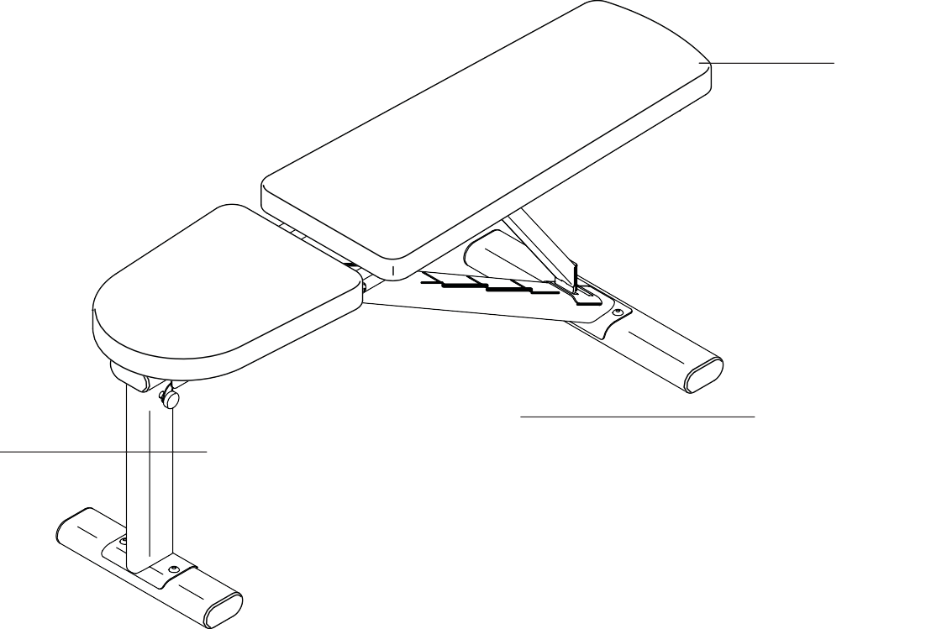
Спинка
Регулятор наклона
Сиденье
Штифт
Регулировочные слоты
Держатель сиденья
Длина: 112 см
Ширина: 48 см

ИДЕНТИФИКАЦИЯ ДЕТАЛЕЙ
Используйте рисунок ниже для идентификации крепёжных деталей. Цифра, указанная в скобках под каждым изображением, – это порядковый номер детали в СПЕЦИФИКАЦИИ в конце данного руководства. Цифра после скобок – это количество деталей, требуемое для сборки. Примечание: Если деталь отсутствует в комплекте крепежа, проверьте, не установлена ли она на своё место. В комплекте могут присутствовать дополнительные детали.

Шайба M6 (12) – 4 шт.
Шайба M10 (4) – 4 шт.
Контргайка M10 (11) – 2 шт.
Винт M4 x 9мм (9) – 1 шт.
Винт M6 x 16мм (21) – 4 шт.
Винт M6 x 40мм (14) – 4 шт.
Винт M10 x 45мм (7) – 4 шт.
Болт M10 x 202мм (3) – 2 шт.

ИНСТРУКЦИИ ПО СБОРКЕ

- Для сборки требуется не менее двух взрослых людей.  - Из-за габаритов тренажёра собирать его необходимо в том месте, где вы планируете на нём заниматься. Убедитесь, что вокруг тренажёра достаточно свободного пространства.  - Расположите все сборочные единицы на свободной поверхности и удалите упаковочный материал. Не выбрасывайте упаковку, пока не соберете тренажёр полностью. | - При сборке Вам потребуются следующие инструменты:  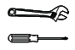  гаечный ключ  отвёртка  Использование набора гаечных ключей упростит процесс сборки. Во избежание повреждения деталей не используйте электроинструменты.

- 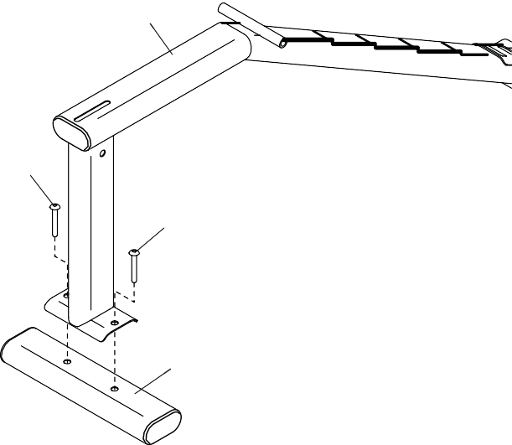Прикрепите короткий стабилизатор (6) к главной раме (1) при помощи двух винтов M10 x 45мм(7); не затягивайте винты полностью.
1
1
7
7
6

- 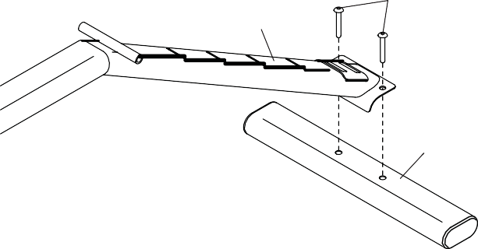Прикрепите длинный стабилизатор (2) к раме (1) при помощи двух винтов M10 x 45мм (7); сначала наживите все винты, а затем затяните их.
2
7
1

2

См. шаг 1. Затяните винты M10 x 45мм (7), которые были установлены в шаге 1.

- 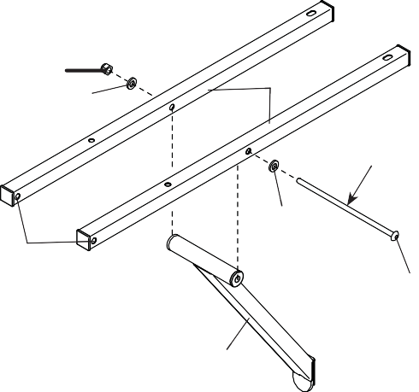Нанесите смазку (входит в комплект) на болт M10 x 202мм (3). Чтобы не испачкаться в смазке, воспользуйтесь пластиковым пакетом.
3
11
4
5
Смазка
4
A
3
10

Затем расположите держатели (5) и регулятор (10) таким образом, как показано на рисунке справа. Обратите внимание, где расположены отверстия на деталях (А).

Закрепите регулятор (10) между держателями (5) при помощи болта M10 x 202мм(3), двух шайб M10 (4) и контргайки M10 (11); не затягивайте контргайки полностью.

- 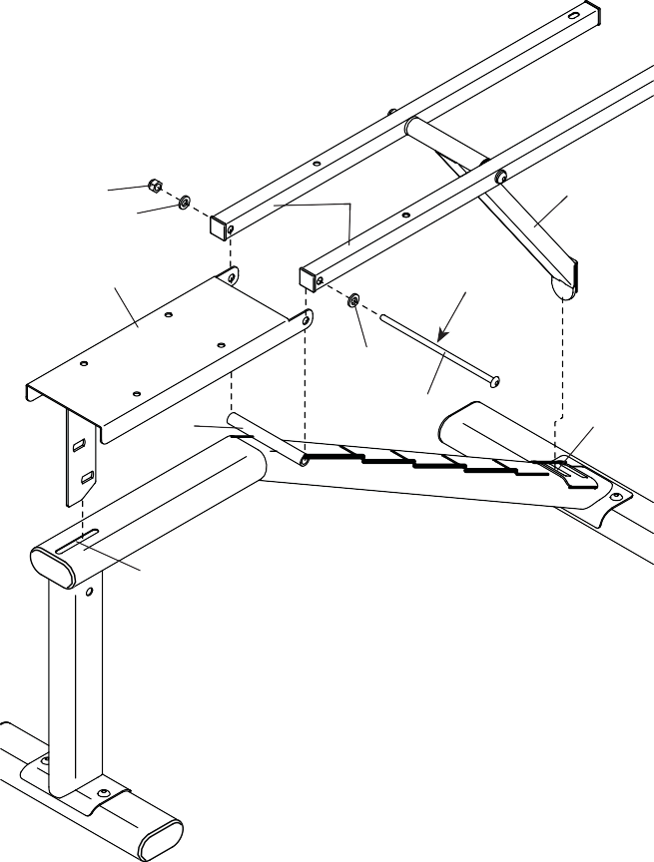Нанесите смазку на второй болт M10 x 202мм (3) – см. рисунок.
4
11
4
5
10
8
Смазка
4
1
3
C
B

Один конец держателя (8) установите в отверстие (B) рамы (1).

Затем разместите регулятор (10) в один из регулировочных слотов (C) рамы (1).

Закрепите держатели (8) и (5) на раме (1) при помощи болта M10 x 202мм (3), двух шайб M10 (4) и контргайки M10 (11). Не перетягивайте контргайку, оба держателя должны свободно вращаться.

См. шаг 3. Затяните контргайку M10 (11). Не перетягивайте контргайку, регулятор должен свободно вращаться.

- 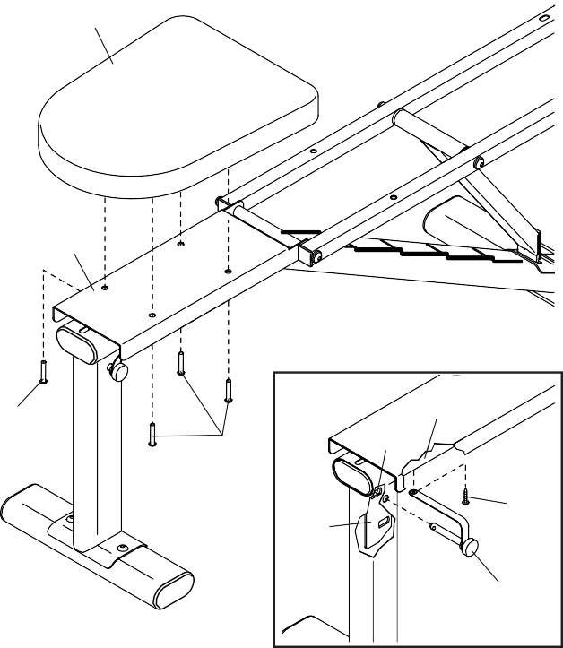См. приложенный рисунок. Закрепите тросик штифта (13) под рамой (1) при помощи винта M4 x 19мм (9). Затем установите штифт таким образом, чтобы он попал в отверстие на раме (1) и в одно из отверстий (D) держателя (8).
5
18
8
21
1
21
D
9
8
13

Прикрепите сиденье (18) к держателю (8) при помощи четырёх винтов M6 x 16мм (21); сначала наживите все винты, а затем затяните их.

- 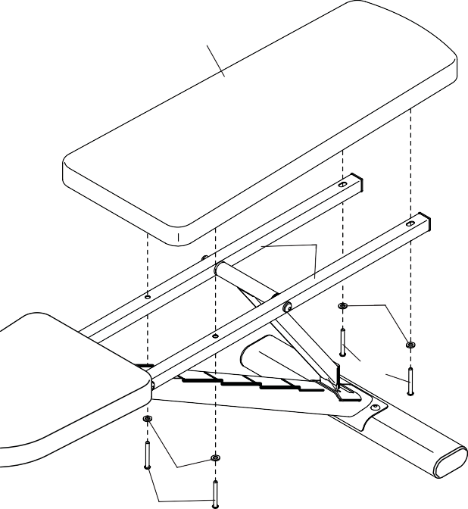Прикрепите спинку (19) к держателям (5) при помощи четырёх винтов M6 x 40мм (14) и четырёх шайб M6 (12); сначала наживите все винты, а затем затяните их.
6
19

5

12

14

12
14

- Перед тем, как приступить к занятиям на тренажёре, убедитесь, что все детали надёжно закреплены. Обратите внимание, в комплекте могут присутствовать дополнительные детали.

РЕГУЛИРОВКА ТРЕНАЖЁРА
В данном разделе представлены инструкции по регулировке деталей тренажёра. Проверяйте, чтобы все детали были надёжно закреплены, перед каждым использованием тренажёра. При обнаружении изношенной деталей немедленно замените её. Чистку тренажёра следует выполнять влажной тряпкой, с использованием неабразивных моющих средств. Не пользуйтесь растворителями.

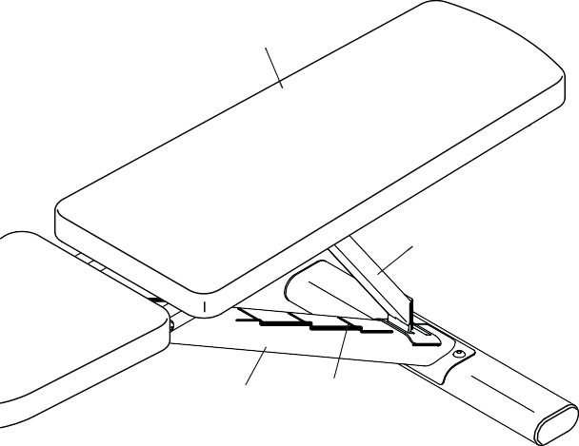
19
10
1
A

РЕГУЛИРОВКА СПИНКИ

Для того, чтобы отрегулировать угол наклона спинки (19), сначала возьмитесь за спинку и приподнимите её, освободив тем самым регулятор (10). Затем переместите регулятор на нужный слот (A) и опустите его в этот слот.

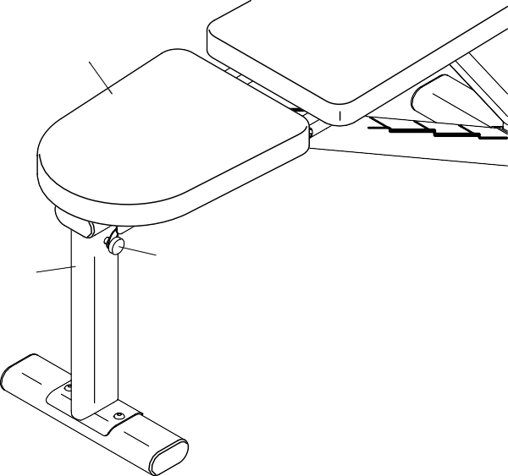
18
1
13

РЕГУЛИРОВКА СИДЕНЬЯ

Для регулировки сиденья (18) выньте штифт (13), затем приподнимите или опустите сиденье и, совместив отверстия на раме и держателе (не показано), установите в них штифт, зафиксировав новое положение конструкции.

РЕКОМЕНДАЦИИ К ЗАНЯТИЯМ

4 ТИПА ТРЕНИРОВОК

Примечание: “Повторение” – это единичное выполнение какого-либо упражнения, например, приседания. “Подход” – это серия повторений.

Наращивание мышечной массы – Здесь важна высокая нагрузка на мышцы. Работайте на пределе своих возможностей и постепенно увеличивайте нагрузку. Нагрузка на тело меняется в зависимости от следующих показателей:
- Вес утяжелителей.
- Количество повторов или подходов.

Сами сформируйте свою нагрузку, опираясь на возможности вашего тела. Начните с 3 подходов по 8 повторений. Отдыхайте 3 минуты после каждого подхода. После того, когда вы сможете без усилий выполнять 3 подхода по 12 повторений, увеличьте используемый вес.

Поддержание тонуса – Для поддержания мышц в тонусе, занимайтесь в умеренном темпе. Выберете для себя среднюю нагрузку, затем постепенно увеличивайте количество повторений в каждом подходе. Старайтесь работать в диапазоне 15-20 повторений, после каждого подхода делайте минутный перерыв. В данном случае для проработки мышц увеличивайте количество подходов, а не используемый вес.

Похудение – Работайте на малых весах, но увеличивайте количество повторений в подходе. Занимайтесь в течение 20-30 минут, делая перерывы между подходами по 30 секунд.

Кроссфит – Сочетание силовых и анаэробных нагрузок:
- Силовые тренировки по понедельникам, средам и пятницам.
- По вторникам и четвергам – аэробные нагрузки по 20-30 минут.
- Обязательно один полноценный день отдыха в неделю для восстановления организма.

РЕКОМЕНДАЦИИ ДЛЯ ТРЕНИРОВОК

Перед тем, как приступить к занятиям на тренажёре, осмотрите оборудование и изучите правильную технику выполнения упражнений. Основываясь на своих физических данных, определите для себя продолжительность тренировок, количество упражнений и количество подходов для каждого упражнения.
Занимайтесь в своём темпе и следите за своим самочувствием. После каждого тренировочного дня выделяйте хотя бы один день на отдых.

Разминка – Начните с 5 до 10 минут растяжки и легких упражнений. Разминка повышает температуру тела, частоту сердечных сокращений и циркуляцию, подготавливая тем самым организм для физических упражнений.

Основная часть тренировки – Включает в себя от 6 до 10 упражнений. Загружайте те группы мышц, которые хотите развить, но не забывайте и про другие упражнения на тело – старайтесь прорабатывать все группы мышц. Меняйте упражнения от тренировки к тренировке, чтобы разнообразить нагрузку на различные группы мышц.

Завершение тренировки – Закончить тренировку лучше растяжкой продолжительностью 5-10 минут. Растяжка увеличивает гибкость мышц и помогает предотвратить проблемы после упражнений.

РАСПРЕДЕЛЕНИЕ НАГРУЗКИ

Выполняйте упражнения правильно, задействуя целевые группы мышц. Двигайтесь плавно, не делайте паузы во время подходов. Каждое упражнение условно делится на два этапа – напряжение и затем расслабление мышц. Обратите внимание, что этап напряжения должен выполняться вдвое быстрее, чем этап восстановления. Во время выполнения упражнений не задерживайте дыхание. Вдыхайте во время напряжения и выдыхайте при расслаблении мышц.

После каждого подхода делайте перерывы:
• Наращивание мышечной массы – 3 минуты после каждого подхода.
• Поддержание тонуса – 1 минута после каждого подхода.
• Похудение – 30 секунд после каждого подхода.

СОХРАНЯЙТЕ МОТИВАЦИЮ!

Чтобы поддерживать мотивацию, выполняйте записи своих тренировок. Записывайте дату тренировки, используемый вес, а также количество подходов и повторений.
Раз в месяц записывайте свой вес и основные параметры тела. Чтобы добиться хороших результатов, сделайте тренировки неотъемлемой частью своей жизни.

СПЕЦИФИКАЦИЯ

№

Кол-во

Наименование

№

Кол-во

Наименование

1 | 1 | Главная рама | 13 | 1 | Штифт
2 | 1 | Стабилизатор (длинный) | 14 | 4 | Винт M6 x 40мм
3 | 2 | Болт M10 x 202мм | 15 | 2 | Втулка
4 | 4 | Шайба M10 | 16 | 5 | Овальная заглушка
5 | 2 | Держатель спинки | 17 | 4 | Квадратная заглушка
6 | 1 | Стабилизатор (короткий) | 18 | 1 | Сиденье
7 | 4 | Винт M10 x 45мм | 19 | 1 | Спинка
8 | 1 | Держатель сиденья | 20 | 4 | Регулировочная ножка
9 | 5 | Винт M4 x 19мм | 21 | 4 | Винт M6 x 16мм
10 | 1 | Регулятор наклона спинки
11 | 2 | Контргайка M10
12 | 4 | Шайба M6

СБОРОЧНЫЙ ЧЕРТЁЖ

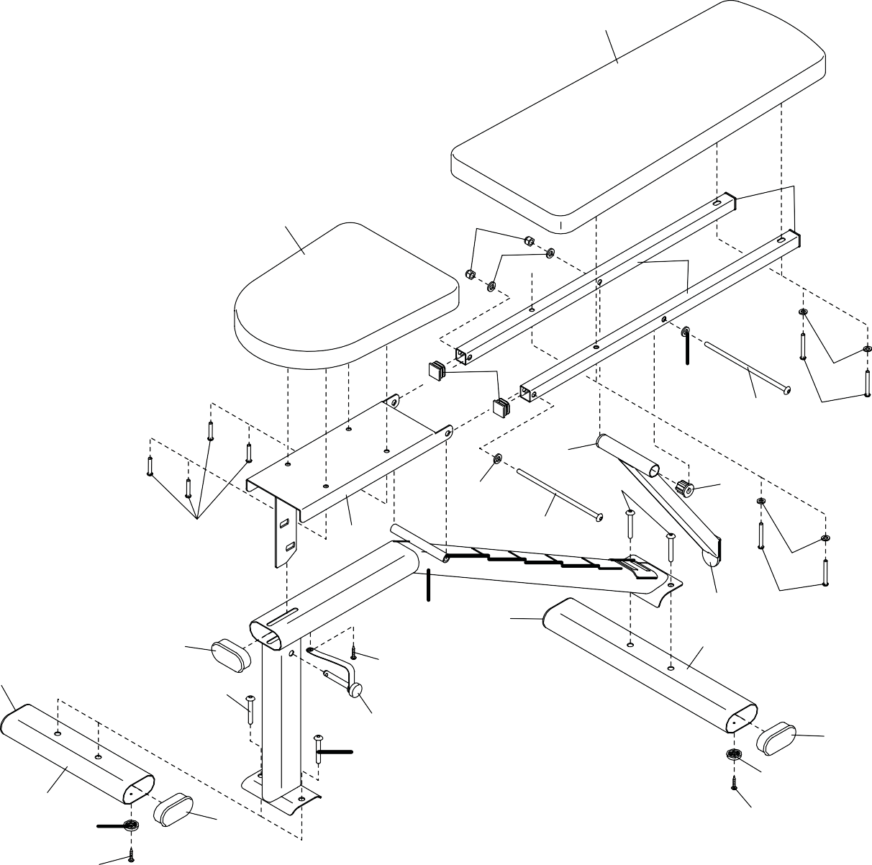
19

17

18 11

4 5

21 8

17 4

15

4 7

3

12

3 14

15

12

16

16 7

6

20 16

9

1 16

9

13

7

10 14

2

16

20

9

